Cov-19 tåka er i ferd med å lette når det gjelder internasjonale stevner.
Årets world-cupèr startet med FAB-Feb i California, med tre stevner.
Dag Larsen og undertegnede bestilte reise med bange anelser om at Omikron kunne sette en stopper for oss. Men vel gjennom covid test på Gardermoen gikk hele turen
som planlagt og ønsket med fly-leiebil-motell og motorsykkel.
Årets versjon av Fabfeb er den beste «ever» som Dag og jeg har vært med på. Sol fra skyfri himmel i 12 dager, vind fra 0-3 sek/m med noe mer når termikken løsner, og termikk var det der. I en av mine flukter stakk modellen rett opp og etter 2 minutter
passerte den 400 m, jeg trykte på DT-knappen men modellen ville nesten ikke ned. Jeg landet på 10 minutt og 32 sekunder.
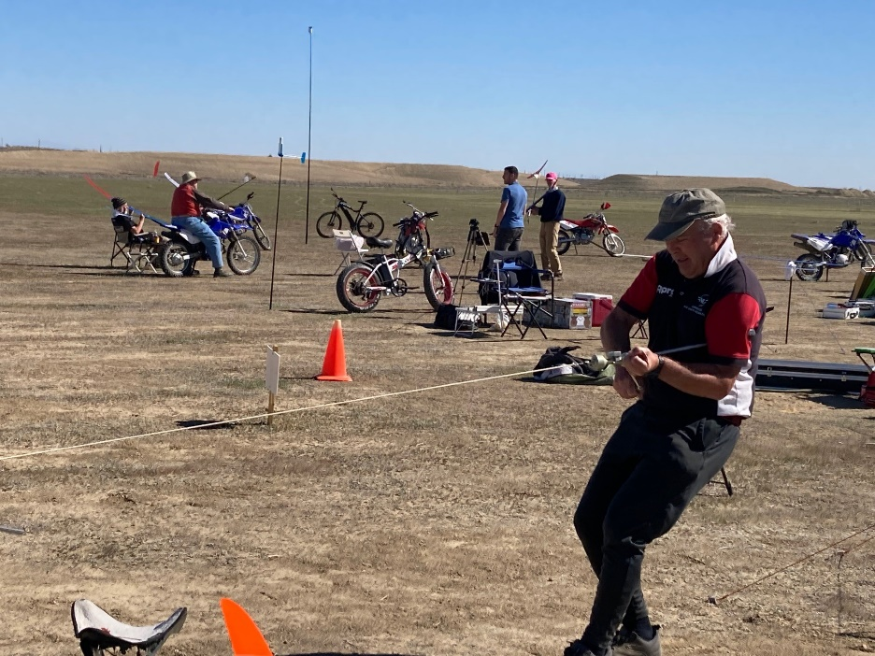 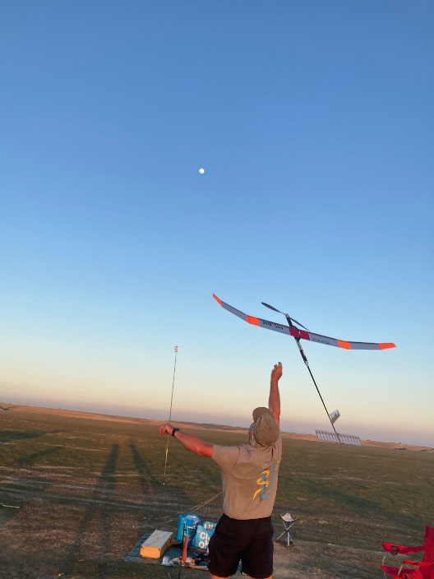
Når det gjelder deltagelse, så må vi nok innse at det var omkring halvparten av deltagere i forhold til et vanlig år. Men du verden, det var mange av de store kanonene som stilte opp. De kom fra Ukraina,Israel,Spania,Tyskland,Canada,Sverige Danmark,
USA og vi to fra Norge.
Bare den atmosfæren ute på feltet og ved middagene på «Dennis» er noe av det beste.
Men også å kunne trene i så flotte forhold er verdt hele turen alene, men vi konkurrerte også. Vi stilte opp i alle tre cupène, hvor Dag Larsen tok seg til Flyoff i alle tre.
Han fikk mange gode plasseringer, mens jeg misset på termikken i de to første stevnene.

Men vi må nok nevne den siste konkurransen spesielt, hvor det igjen var meget bra vær, litt sløret sol, så en måtte være påpasselig med når en startet.
Det var en utfordring med 4 min. maks i de to første rundene, det bruker å være en runde med 4 minutt. Men svært mange kom gjennom og vi fortsatte med 3 minutters
makser som er standard, men da runde 7 kom, hadde Juryen bestemt at vi skulle fly
5 minutt i siste runde som kan være vanskelig. Men da vi var ferdig med di 7 innledende rundene var det fortsatt 21 av 29 som hadde makset, helt utrolig.

Dermed fortsatte vi med en 7 minutters maks i første flyoff som 19 greide. Så da ble det 10 minutters flyoff i 2.flyoff omgang. Da bruker de fleste å falle av, men helt utrolig greide 7 av oss også denne maksen. Dessverre for Dag Larsen som bare manglet 14 sekunder, men endte på en god 9.plass. Men nå var solen i ferd med å gå ned, så neste flyoff ble morgenen etter med litt utsettelse p.g.a. sterk vind, som igjen løyet vinden i løpet av to timer. Dessverre var det to som ikke kunne stille, da de hadde fly hjem litt for tidlig på reservedagen.

Men vi var da 5 som var klare til start på en ny 10 minutters flyoff, og helt utrolig kom det igjen god luft 30 sekunder før omgangen var over, og alle fikk startet.
Jeg og Kovalenko hadde trimmet våre modeller litt for kritisk, så vi stallet litt innimellom, men Kovalenko fly litt over 7 minutt og jeg litt over 8 minutt, selv med stalling, det holdt for min del til en 4.plass. De tre andre greide igjen 10 minutters maksen, og da var det å gå på en ny 10 minutters maks for de 3, men nå var det kommet litt annen luft inn på feltet. Men det hindret ikke junioren Ittai Kohavi fra å fly lengst og dermed vinne Max Men. Vår gode venn Jes Nyhegn ble nr. 2 og Sevak Malkhasyan ble nr 3. Vinneren og nr.3 er begge unge gutter fra USA.
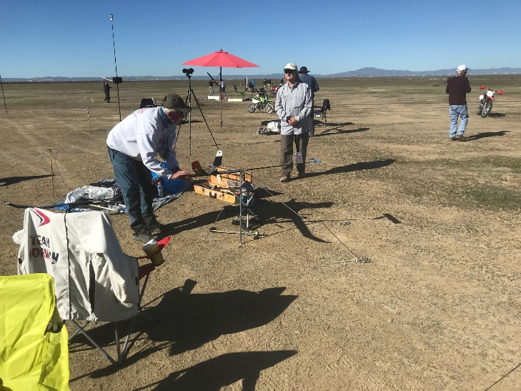 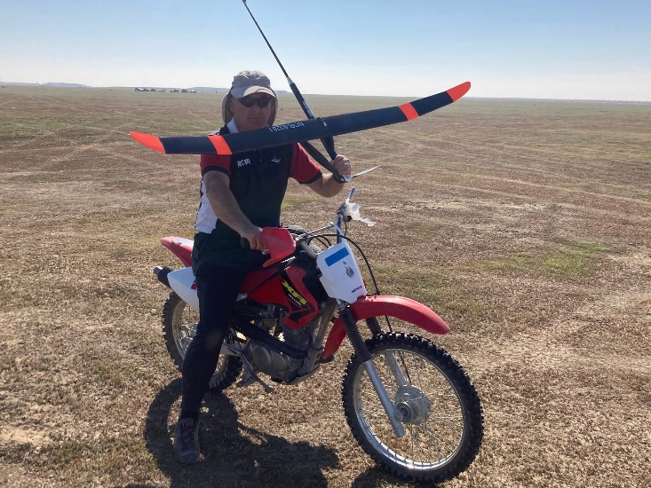

Jeg har aldri deltatt i et stevne der en flyr over 3000 sekunder ( som er 50 minutter)
effektiv flytid før det ble avgjort. Dette går nok inn i historien som det beste så langt,
ut i fra det jeg har kunnskap om.

Vi takket for oss, plasserte motorsykkelen i containeren og forberedte oss på hjemturen som gikk like fint som turen til USA.

Referent Vegar Nereng.

